МИНИСТЕРСТВО ОБРАЗОВАНИЯ РОССИЙСКОЙ ФЕДЕРАЦИИ

УФИМСКИЙ ГОСУДАРСТВЕННЫЙ НЕФТЯНОЙ
ТЕХНИЧЕСКИЙ УНИВЕРСИТЕТ

КАФЕДРА РАЗРАБОТКИ И
ЭКСПЛУАТАЦИИ НЕФТЕГАЗОВЫХ
МЕСТОРОЖДЕНИЙ

ЛАБОРАТОРНАЯ РАБОТА №2

Вариант-13
Оценка эффективности обработки ПЗП с помощью кривых падения добычи нефти (метод А.В. Копытова)

По дисциплине:
“Контроль и регулирование разработки нефтяных месторождений”

ВЫПОЛНИЛ: ст.гр. ГР-00-02 Лысенков А.В.

ПРОВЕРИЛ: профессор Токарев М.А.

2004
ВВЕДЕНИЕ

Метод А. В. Копытова относится к первой группе экстраполяционных методов прогноза текущих и конечных показателей разработки. Он заключается в построении кривых падения добычи (зависимость добычи нефти от времени эксплуатации). Метод построения кривых добычи нефти применяется при малой (до 30-40 %) обводненности продукции скважин.
Кривая падения добычи нефти:

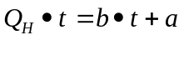
где t – время с начала эксплуатации, дни.
Методика оценки технологической эффективности выглядит следующим образом.
Во-первых, необходимо построить графики динамики во времени среднесуточной и накопленной добычи нефти, обводненности скважины с целью визуального анализа эффективности.
Во-вторых, определить накопленную добычу нефти, воды, жидкости (т; м3); время с начала эксплуатации (дни) по скважине (базовый интернат 6-24 месяцев в зависимости от стабильного режима работы скважины). При обводненности добываемой продукции выше 50 % применяются кривые обводнения (метод Камбарова, Назарова и др.) при базовом интервале от даты анализа до даты обработки (минимальное количество точек равно 5). При обводненности добываемой продукции ниже 50 % строятся кривые падения добычи (метод А.В. Копытова и др.)
В-третьих, проводится экстраполяция полученных зависимостей, находятся прогнозные величины и сравниваются с фактическими. Прирост добычи нефти рассчитывается на определенную дату как разность прогнозной базовой добычи (без применения ОПЗП) и фактической добычи (с применением ОПЗП).

Исходные данные

Дата | t, дней | Qн, т
01.01.1998 | 25 | 42,5
01.02.1998 | 14 | 14,5
01.03.1998 | 20 | 34,0
01.04.1998 | 9 | 17,0
01.05.1998 | 5 | 10,0
01.06.1998 | 19 | 28,0
01.07.1998 | 16 | 21,5
01.08.1998 | 8 | 15,5
01.09.1998 | 15 | 20,5
01.10.1998 | 10 | 16,0
01.11.1998 | 30 | 50,0
01.12.1998 | 28 | 45,0
01.01.1999 | 6 | 11,5
01.02.1999 | 9 | 16,5
01.03.1999 | 18 | 24,0
01.04.1999 | 13 | 18,5
01.05.1999 | 11 | 15,5
01.06.1999 | 21 | 25,0
01.07.1999 | 17 | 24,0
01.08.1999 | 18 | 20,0
01.09.1999 | 11 | 10,0
01.10.1999 | 10 | 8,0
01.11.1999 | 7 | 5,0
01.12.1999 | 5 | 3,0
01.01.2000 | 27 | 29,0
01.02.2000 | 30 | 64,0
01.03.2000 | 30 | 90,5
01.04.2000 | 30 | 99,5
01.05.2000 | 30 | 92,0
01.06.2000 | 30 | 89,0
01.07.2000 | 30 | 76,0
01.08.2000 | 30 | 90,0
01.09.2000 | 30 | 95,5

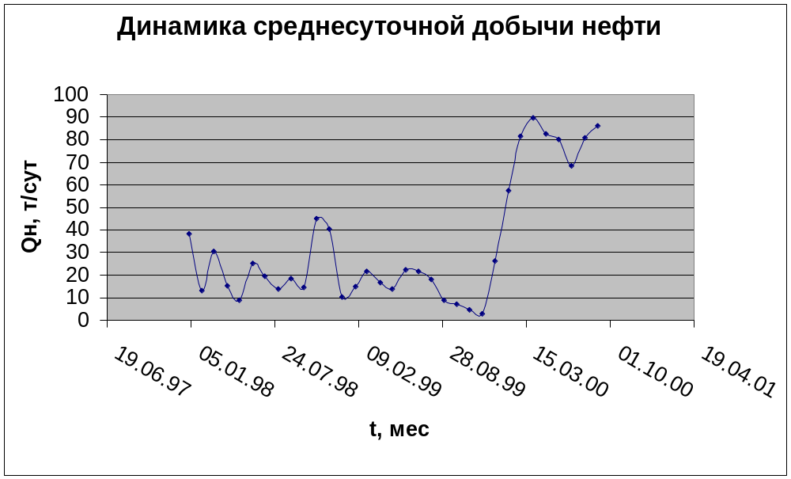
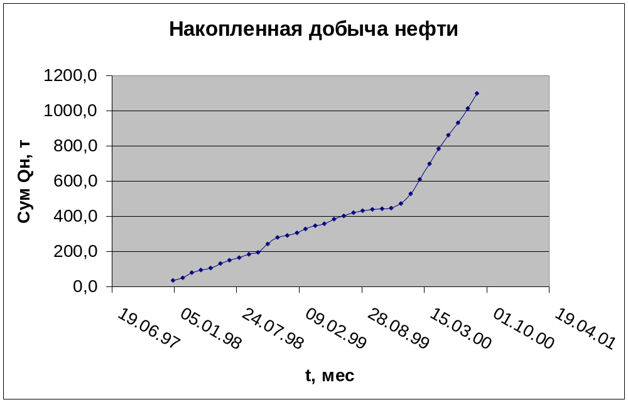
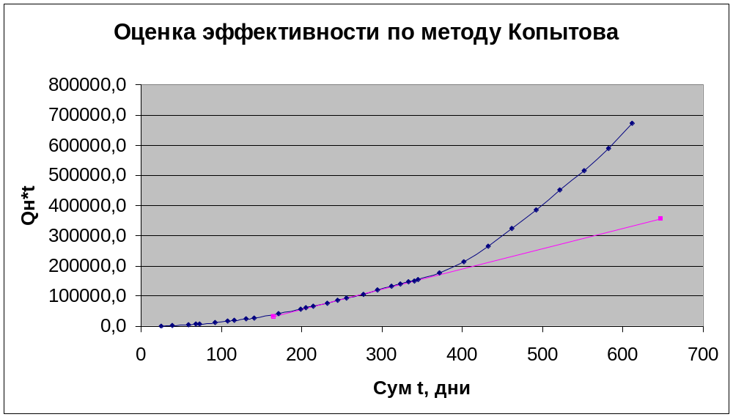

Вывод:
Оценив эффективность обработки ПЗП по методике Копытова, оказалось, что данная обработка ПЗП позволила увеличить добычу нефти за период (с 01.01.98 по 01.09.00) на 564,5 тонн.

